Κλασσικοποίηση Φάσεων A. Markov

Για κάθε φάση ορίζουμε ως την πιθανότητα της διαδικασίας να εκκινήσει από τη φάση και να επανέλθει κάποτε σ’ αυτή. Η φάση λέγεται επαναλαμβανόμενη ή έμμονη (persistent) αν =1 και παροδική (ή μεταβατική) αν<1 (transient).
Έστω ότι η διαδικασία εκκινεί από την φάση και ότι η είναι επαναλαμβανόμενη (έμμονη). Συνεπώς με πιθανότητα 1 η διαδικασία θα επανέλθει στην φάση . (Δηλαδή, όταν η φάση είναι έμμονη η πιθανότητα επανόδου στη φάση είναι μοναδιαία)
Από τον ορισμό όμως της Α.Μ προκύπτει ότι η διαδικασία εισερχόμενη στη φάση θα επανεκκινεί από αυτή με συνέπεια κάποτε να επανέλθει στη φάση .
Συνέχιση της επανάληψης αυτής οδηγεί στο συμπέρασμα ότι αν η φάση είναι επαναλαμβανόμενη (έμμονη) τότε αρχίζοντας από την φάση , η διαδικασία επανέρχεται ξανά και ξανά στην .
Έστω τώρα ότι η φάση είναι παροδική (transient). Συνεπώς κάθε φορά που η διαδικασία εισέρχεται στη φάση θα υπάρχει θετική πιθανότητα, 1- μη επανόδου της στη φάση .
Συνεπώς, αρχίζοντας στη φάση , η πιθανότητα της διαδικασίας να βρίσκεται στη φάση για ακριβώς χρονικές στιγμές, ισούται με ,. Δηλαδή, αν η φάση είναι παροδική, τότε αρχίζοντας από τη φάση , ο αριθμός των χρονικών περιόδων κατά τις οποίες η διαδικασία, θα βρίσκεται στη φάση , ακολουθεί γεωμετρική κατανομή με πεπερασμένο μέσο, , όπου , εδώ .
Από τα προηγούμενα προκύπτει ότι η φάση είναι επαναλαμβανόμενη ανν εκκινώντας από τη φάση , ο αναμενόμενος αριθμός περιόδων κατά τις οποίες η διαδικασία βρίσκεται στη φάση είναι άπειρος. Αλλά θέτοντας:
Το άθροισμα παριστάνει τον αριθμό των περιόδων κατά τις οποίες η διαδικασία είναι στη φάση . Επίσης,
Έτσι έχουμε:
Η φάση είναι επαναλαμβανόμενη αν:
, και παροδική αν .
Η προηγηθείσα συζήτηση δείχνει ακόμη, ότι μια παροδική φάση θα δεχθεί πεπερασμένο αριθμό επισκέψεων (απ’ όπου και το όνομα «παροδική»). Έτσι σε Α.Μ. με πεπερασμένο σύνολο φάσεων S δεν είναι δυνατό όλες οι φάσεις να είναι παροδικές. Για να το δούμε αυτό, υποθέτουμε ότι οι φάσεις είναι 0, 1, 2, …, Μ και ότι είναι όλες παροδικές. Τότε μετά από πεπερασμένο χρονικό διάστημα (π.χ μετά από το χρόνο ) η φάση 0 δεν θα είναι επισκέψιμη και μετά από το χρόνο η φάση 1 δεν θα είναι επισκέψιμη.
Έτσι μετά από πεπερασμένο χρόνο καμία των φάσεων δεν θα είναι επισκέψιμη. Όμως η διαδικασία πρέπει μετά από χρόνο Τ να βρίσκεται σε κάποια φάση –άτοπο- οπότε μια τουλάχιστον των φάσεων πρέπει να είναι επαναλαμβανόμενη.

Πόρισμα :
Αν η φάση είναι επαναλαμβανόμενη και η φάση επικοινωνεί με τη φάση , τότε η είναι επαναλαμβανόμενη.
Απόδειξη :
Αφού , , τέτοιοι ώστε:
Για κάθε ακέραιο n
Αυτό ισχύει, διότι το πρώτο μέλος της ανισότητας είναι η πιθανότητα μετάβασης από το στο σε βήματα, ενώ το δεύτερο μέλος είναι η πιθανότητα μετάβασης από τη φάση στη σε βήματα μέσω ενός μονοπατιού το οποίο οδηγεί από τη στην σε m βήματα, κατόπιν από τη φάση στη φάση σε n επιπλέον βήματα, και τέλος από την φάση στην σε k επιπρόσθετα βήματα.
Αθροίζοντας και τα δύο μέλη της ανισότητας έχουμε:
≥
Επειδή : και είναι άπειρη, επειδή η φάση είναι επαναλαμβανόμενη. Έτσι η φάση είναι επίσης επαναλαμβανόμενη.
Σημειώσεις
- Από το πόρισμα προκύπτει ότι η ιδιότητα της παροδικότητας είναι ιδιότητα κλάσης. Διότι, αν η είναι παροδική και επικοινωνεί με τη φάση πρέπει να είναι επίσης παροδική, αφού αν η ήταν επαναλαμβανόμενη τότε από το πόρισμα η θα έπρεπε να είναι επίσης επαναλαμβανόμενη και συνεπώς δεν θα ήταν παροδική.
- Από το πόρισμα καθώς και από το συμπέρασμα που λέει ότι σε πεπερασμένη Α.Μ δεν είναι όλες οι φάσεις παροδικές, οδηγούμαστε στο συμπέρασμα ότι σε πεπερασμένη αναγωγή αλυσίδα Markov όλες οι φάσεις είναι επαναλαμβανόμενες.

Παράδειγμα:
Έστω Α.Μ με με

Να βρεθούν οι παροδικές και επαναλαμβανόμενες φάσεις.
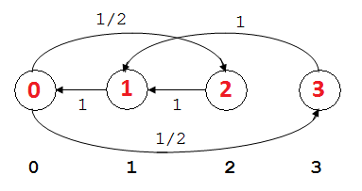

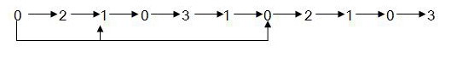

Επειδή και η Α.Μ είναι πεπερασμένη, όλες οι φάσεις πρέπει να είναι επαναλαμβανόμενες.

Παράδειγμα:
Α.Μ έχει σύνολο φάσεων και μήτρα μεταβάσεων:

Να προσδιοριστούν οι επαναλαμβανόμενες φάσεις.
Λύση:
Αποτελείται από τις 3 κλάσεις και . Οι δύο πρώτες κλάσεις είναι επαναλαμβανόμενες και η τρίτη παροδική.

παροδική

Παράδειγμα:
Α.Μ έχει σύνολο φάσεων και
Να κλασσικοποιηθούν οι φάσεις.
Η 1 είναι απορροφητική διότι
Η 1--->2 η 2--->1 όπου απορροφάται.
Άρα το δεν είναι κλειστό σύνολο φάσεων.
Η αλλά η και η
Η αλλά η προσιτές της 1,2 και άρα το σύνολο αποτελεί κλάση ισοδυναμίας αλλά όχι κλειστό σύνολο καταστάσεων.

Β)
και
και οπότε
Αλλά ==>
Από καμία των καταστάσεων 1, 2, 3 δεν είναι προσβάσιμη η 4.
Όμως από την 4 είναι προσιτές οι 1, 2, 3.
Άρα το σύνολο των είναι κλειστό ενώ το όχι.

Γ)

Η άρα η 1 απορροφητική.
Παρατηρούμε ότι η όχι κλειστό.
Η όχι κλειστό
//
Δ)

Άρα όλες οι καταστάσεις επικοινωνούν και συνεπώς η Α.Μ είναι ανάγωγη (irreducible).

Άσκηση:

Δείξτε ότι η Α.Μ με είναι ανάγωγη.
δηλαδή η 4 είναι προσβάσιμη από την 1.
, άρα δηλαδή η 1 είναι προσβάσιμη από την 4, οπότε
Άρα η μήτρα είναι ανάγωγη.

Άσκηση:
Έστω Α.Μ και και .
Άρα το είναι
Απορροφητική η 2 κλειστό σύνολο.
Η απορροφητική φάση
Η μήτρα P γράφεται:
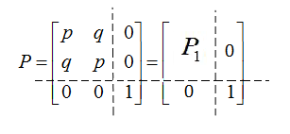
Όπου το κλειστό σύνολο καταστάσεων.
Μια Α.Μ είναι ανάγωγη αν όλες οι φάσεις επικοινωνούν μεταξύ τους.

Παράδειγμα:
ΑΝΑΓΩΓΗ

Παράδειγμα:

Φάσεις που επικοινωνούν δηλαδή , ανήκουν στην ίδια κλάση.
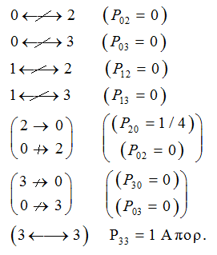
Η

,καιαπορροφητική
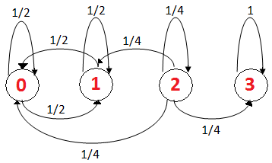

Η
Γενικά μια κλειστή κλάση ισοδυναμίας μπορεί να μελετηθεί ανεξάρτητα από τις υπόλοιπες κλάσεις γεγονός που διευκολύνει τη μελέτη ιδιαίτερα την οριακή συμπεριφορά της, δηλαδή, της

Παράδειγμα:
Έστω με και
Το σύνολο είναι κλειστό.
To κλειστό.
Το σύνολο όχι κλειστό.
Έτσι η P γράφεται : Αν θέσουμε:
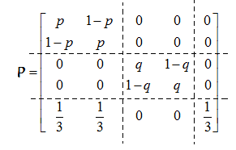

Όπου * οι

